I. OSNOVNI PODATKI

Osnovna šola:  Otočec | Oddelek:  8. b | Učitelji, ki izvajajo učno enoto:  - Sandra Colarič  - Urša Zupančič  - Peter Jenič  - Jakob Salmič  - Matej Šiško | Število ur:  5  Datumi izvedb:  8. 12. 2020  15. 12. 2020  16. 12. 2020  17. 12. 2020
Naslov učne enote: Bobri na Lešnici - škodljivci ali koristne živali
Cilji in standardi iz UN po predmetih:
Predmet 1: RAZREDNA URA | Cilji:  - Razmišljajo o tem, zakaj je veščina sodelovanja pomembna.  - Razmišljajo o možnih situacijah, v katerih so že medsebojno sodelovali.  - Spoznajo, kako sošolci razumejo sodelovanje in komuniciranje.  - Ocenijo razvitost svoje veščine sodelovanja in komuniciranja. | Standardi:  - razvijanje veščine sodelovanja in komunikacije  - razvijanje veščine kritičnega mišljenja
Predmet 2: BIOLOGIJA | Cilji:  - spoznajo telesno zgradbo bobra  - znajo razvrstiti bobra v sistematsko kategorijo,  - spoznajo bivališče bobra,  - razmišljajo kako bivališče bobra vpliva na ekosistem,  - ugotavljajo koristne in škodljive lastnosti prisotnosti bobra v ekosistemu. | Standardi:  - vedo na podlagi katerih telesnih lastnosti se bobra uvrsti med glodavce  - razumejo in zna pojasniti kako se pri bobru način gibanja, prehranjevanja, razmnoževanja, zaznavanja in orientiranja v okolju kaže v telesni zgradbi in prilagoditvah bobra,  - razumejo, da prisotnost bobra v ekosistemu predstavlja tako koristne kot škodljive lastnosti.
Predmet 3: TEHNIKA | Cilji:  - utrdijo tehnično risanje  - izberejo ustrezne polizdelke iz lesa za izdelavo izdelka  - pri delu pravilno in varno uporabljajo ustrezne postopke, orodja, stroje ter zaščitna sredstva | Standardi:  - izdelajo tehnično skico izdelka  - uporabijo ustrezne obdelovalne postopke  - izdelajo krmilnico iz lesa oziroma lesnih gradiv
Predmet 4: MATEMATIKA | Cilji:  - spoznajo potrebo po obrazcih za računanje obsega in ploščine pravokotnika/kvadrata  - izračunajo ploščino pravokotnika in kvadrata z uporabo obrazcev in ju uporabljajo pri izračunu površine kocke in kvadra | Standardi:  - izračuna ploščino štirikotnikov (pravokotnik, kvadrat, romb, paralelogram)  - se kritično opredeli do interpretiranih podatkov,  - uporablja matematiko pri reševanju problemov iz vsakdanjega življenja,  - uporablja informacijsko-komunikacijsko tehnologijo pri reševanju problemov,

Vključeni predmeti:  - biologija  - tehnika  - šport  - matematika  - razredna ura  Druga oblika izvedbe:  - dnevi dejavnosti:  - športni  - naravoslovni  - tehniški | Uporabljena digitalna orodja:  - Spletne učilnice Moodle  - forum  - dnevniški vnos  - klepetalnice  - lekcija  - naloga  - vprašalnik  - Zoom  - Padlet  - MS Forms | Izbrane STEM-kompetence (2):  - SODELOVANJE in KOMUNIKACIJA  - KRITIČNO MIŠLJENJE | Uporabljena načela načrtovanja STEM-učne enote:  - REŠEVANJE PROBLEMOV  - PREDMETNA IN MEDPREDMETNA ZNANJA  - INŽENIRSKI PRISTOP  - SMISLENA RABA TEHNOLOGIJE  - REALNE, ŽIVLJENJSKE SITUACIJE  - USTREZNE UČNE METODE

II. POTEK IZVEDBE

1. korak - orientiranje: IZBIRA REALNEGA PROBLEMA (svetovnega/lokalnega) SODOBNE DRUŽBE POVEZANEGA S CILJI TRAJNOSTNEGA RAZVOJA
OSNOVNE INFORMACIJE  Zaporedna ura v enoti: 1  Čas trajanja: 2  Učitelj/-i, ki izvajajo dejavnosti:  - Peter Jenič  - Sandra Colarič  - Urša Zupančič | Predmet/-i, pri katerem poteka/-jo dejavnost/-i:  - RAZREDNA URA  - BIOLOGIJA  STEM-kompetenca, ki je v ospredju:  - sodelovanje  - Kritično mišljenje | Dejavnost/-i (naslov):  - Učenci se razporedijo v skupine in razpravljajo o izbiri ciljev TR, ki so aktualni v našem okolju.  - Učenci si ogledajo področje Potoka Lešnica, kjer so aktivni bobri.  - Spoznajo življenje bobrov in njihovo življenjsko okolje.  - Določijo površino področja, kjer so bobri aktivni  Dokazi, ki nastajajo:  - Zapis imen članov skupine v Padlet  - Izbira ciljev TR v Padlet | Elementi formativnega spremljanja (označimo rdeče):  - sooblikovanje/predstavitev namenov učenja  - sooblikovanje/predstavitev kriterijev uspešnosti  - postavljanje vprašanj  - razredna diskusija  - podajanje povratne informacije  - odziv na povratno informacijo  - samovrednotenje  - vrstniško vrednotenje | Vloga digitalnih orodij:  A) pošiljanje in/ali prikazovanje in/ali deljenje  B) analiziranje in/ali procesiranje, obdelava  C) interaktivno okolje  Digitalna orodja + vloga/FS*:  - Moodle 1, 2 | C  - Zoom 2, 4 | A  - Padlet 4 C
*4C Padlet: če načrtujemo uporabo Padlet-a kot interaktivnega okolja za razredno diskusijo

2. korak – konceptualizacija: ISKANJE REŠITVE/-EV
OSNOVNE INFORMACIJE  Zaporedna ura v enoti: 2  Čas trajanja: 3  Učitelj/-i, ki izvajajo dejavnosti:  - Sandra Colarič  - Urša Zupančič  - Matej Šiško  - Peter Jenič | Predmet/-i, pri katerem poteka/-jo dejavnost/-i:  - biologija  - matematika  - šport  STEM-kompetenca, ki je v ospredju:  - Kritično mišljenje  - sodelovanje | Dejavnost/-i (naslov)  - Učenci razpravljajo o ureditvi okolice potoka – oblikovanje in postavitev tabel.  - Učenci razpravljajo o izdelavi in postavitvi krmilnic za bobre.  - Pripravijo načrt in izdelajo krmilnico za bobre.  Dokazi, ki nastajajo:  - načrti krmilnic | Elementi formativnega spremljanja (označimo rdeče):  - sooblikovanje/predstavitev namenov učenja  - sooblikovanje/predstavitev kriterijev uspešnosti  - postavljanje vprašanj  - razredna diskusija  - podajanje povratne informacije  - odziv na povratno informacijo | Vloga digitalnih orodij:  A) pošiljanje in/ali prikazovanje in/ali deljenje  B) analiziranje in/ali procesiranje, obdelava  C) interaktivno okolje  Digitalna orodja + vloga/FS*:  - Moodle  - Forum  - Zoom

3. korak – raziskava: PREIZKUŠANJE REŠITVE/-EV
OSNOVNE INFORMACIJE  Zaporedna ura v enoti: 3  Čas trajanja: /  Učitelj/-i, ki izvajajo dejavnosti:  - Jakob Salmič  - Matej Šiško | Predmet/-i, pri katerem poteka/-jo dejavnost/-i:  - tehnika in tehnologija  STEM-kompetenca, ki je v ospredju:  - Sodelovanje | Dejavnost/-i (naslov)  Dejavnosti v tem obdobju zaradi epidemioloških razmer nismo mogli izvesti. Izvedli jo bomo, ko se bomo vrnili v šolo in bo to mogoče.  Dokazi, ki nastajajo:  Krmilnice, fotografije | Elementi formativnega spremljanja (označimo rdeče):  - sooblikovanje/predstavitev namenov učenja  - sooblikovanje/predstavitev kriterijev uspešnosti  - postavljanje vprašanj  - razredna diskusija  - podajanje povratne informacije  - odziv na povratno informacijo  - samovrednotenje  - vrstniško vrednotenje | Vloga digitalnih orodij:  A) pošiljanje in/ali prikazovanje in/ali deljenje  B) analiziranje in/ali procesiranje, obdelava  C) interaktivno okolje  Digitalna orodja + vloga/FS*:

4. korak – sklepanje: VREDNOTENJE REŠITVE/-EV
OSNOVNE INFORMACIJE  Zaporedna ura v enoti: 4  Čas trajanja: 1  Učitelj/-i, ki izvajajo dejavnosti:  - Sandra Colarič  - Jakob Salmič | Predmet/-i, pri katerem poteka/-jo dejavnost/-i:  - biologija  - tehnika in tehnologija  STEM-kompetenca, ki je v ospredju:  - Sodelovanje  - Kritično mišljenje | Dejavnost/-i (naslov)  - Pregled posnetkov  - Obdelava zapiskov opazovanj  - Svoje zapiske delijo s sošolci  Dokazi, ki nastajajo:  Vprašalnik MS Forms  Video posnetki | Elementi formativnega spremljanja (označimo rdeče):  - sooblikovanje/predstavitev namenov učenja  - sooblikovanje/predstavitev kriterijev uspešnosti  - postavljanje vprašanj  - razredna diskusija  - podajanje povratne informacije  - odziv na povratno informacijo  - samovrednotenje  - vrstniško vrednotenje | Vloga digitalnih orodij:  A) pošiljanje in/ali prikazovanje in/ali deljenje  B) analiziranje in/ali procesiranje, obdelava  C) interaktivno okolje  Digitalna orodja + vloga/FS*:

5. korak – diskusija: RAZPRAVLJANJE O REŠITVAH
OSNOVNE INFORMACIJE  Zaporedna ura v enoti: 5  Čas trajanja: 2  Učitelj/-i, ki izvajajo dejavnosti:  - Peter Jenič  - Barbara Pavlovič Plevanč | Predmet/-i, pri katerem poteka/-jo dejavnost/-i:  - RAZREDNA URA  STEM-kompetenca, ki je v ospredju:  - kritično mišljenje  - sodelovanje in komunikacija | Dejavnost/-i (naslov):  - Razprava na razredni uri. Učenci predlagajo izboljšave.  Dokazi, ki nastajajo:  Artsteps virtualna učna pot  Canva plakat | Elementi formativnega spremljanja (označimo rdeče):  - sooblikovanje/predstavitev namenov učenja  - sooblikovanje/predstavitev kriterijev uspešnosti  - postavljanje vprašanj  - razredna diskusija  - podajanje povratne informacije  - odziv na povratno informacijo  - samovrednotenje  - vrstniško vrednotenje | Vloga digitalnih orodij:  A) pošiljanje in/ali prikazovanje in/ali deljenje  B) analiziranje in/ali procesiranje, obdelava  C) interaktivno okolje  Digitalna orodja + vloga/FS*:  - Zoom 3A  - Artsteps 4C
- Podroben opis dejavnosti zapišemo v tabelo spodaj

III. NATANČNO NAČRTOVANJE STEM-UČNE ENOTE OZ. DEJAVNOSTI
(Opomba: za prečne veščine obarvamo modro)

Korak | OBLIKOVANO/NAČRTOVANO SKUPAJ Z UČENCI
Korak | Nameni učenja:  Učim/-o se: | Učne dejavnosti (metode in oblike):  - ime/naslov dejavnosti  - opis dejavnosti učenca  - priloge (oznaka, ime) | Kriteriji uspešnosti:  Uspešen/-a bom, ko bom: | Dokazi (pridobljeni tudi z IKT):  - ki izhajajo iz pogovorov med poukom  - ki izhajajo iz opazovanj  - izdelki
1. | - razvijamo sodelovanje  - gradimo okoljsko zavest  - spoznam bobra  - seznanim se z njegovim življenjskim okoljem  - spoznam koristne in škodljive vplive bobra na ekosistem  - vem, da je zaščitena žival | - Učenci se razporedijo v skupine in razpravljajo o izbiri ciljev TR, ki so aktualni v našem okolju.  - Učenci si ogledajo področje Potoka Lešnica, kjer so aktivni bobri.  - Spoznajo življenje bobrov in njihovo življenjsko okolje.  - Določijo površino področja, kjer so bobri aktivni | - V skupini sodelujem in podajam predloge v razpravi.  - Razmišljam o tem, kaj je so v našem okolju aktualni izzivi.  - Področje fotografiram  - Fotografiram spremembe v okolju, ki jih je naredil bober  - Izračunam površino na zemljevidu, kjer smo zaznali bobrovo aktivnost  - Si ogledam pripravljene posnetke v spletni učilnici  - Preberem pripravljeno besedilo  - Rešim kviz v spletni učilnici | 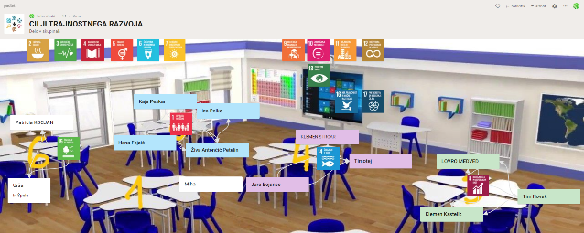  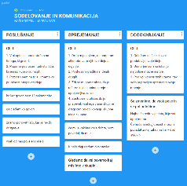  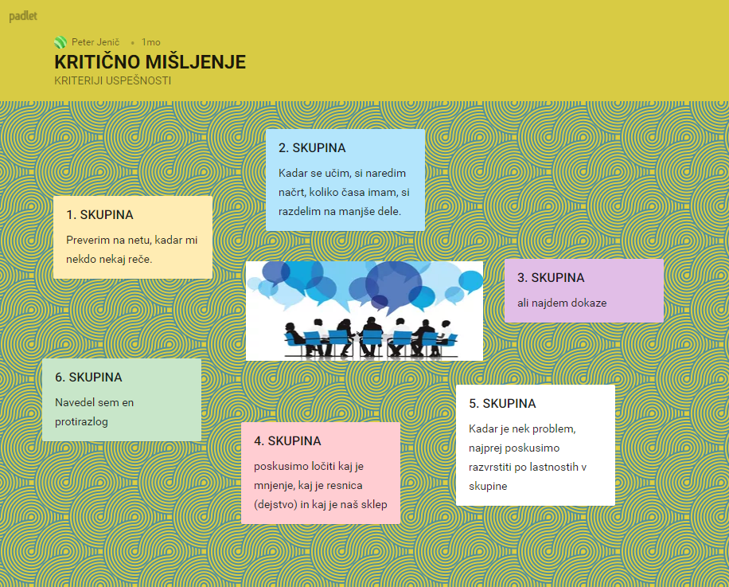  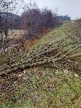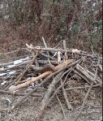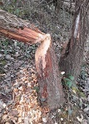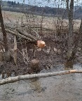  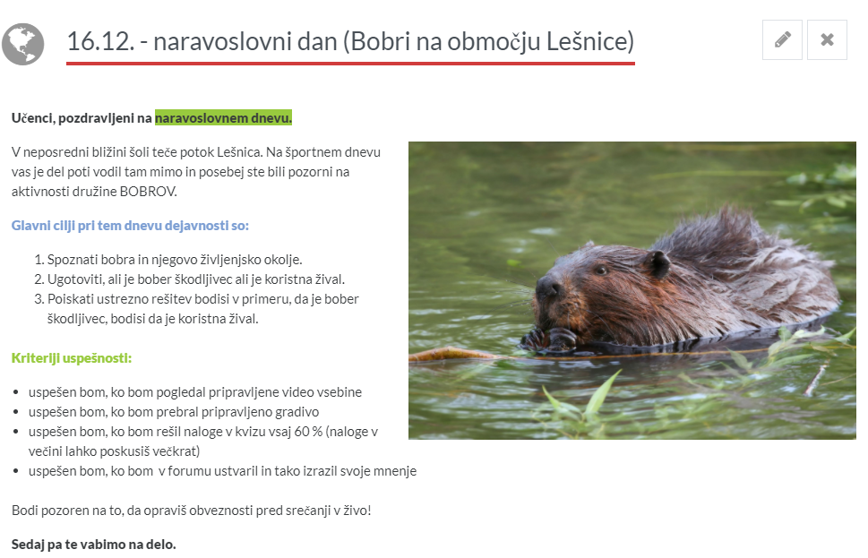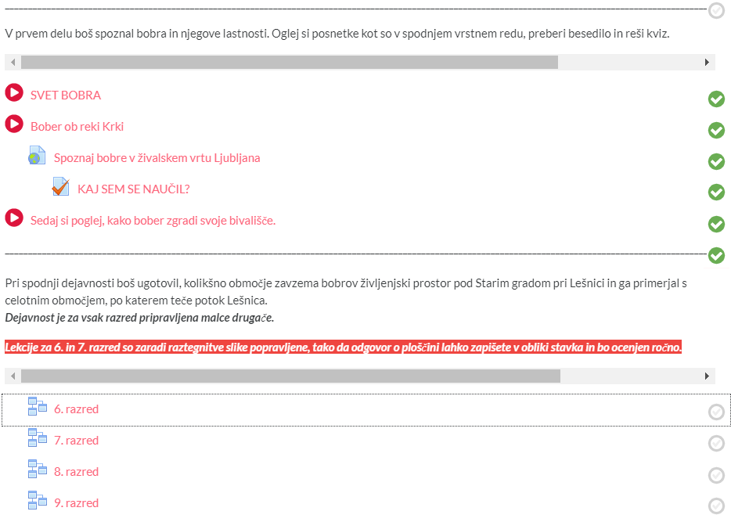
2. | - izberejo ustrezne polizdelke iz lesa za izdelavo izdelka  - pri delu pravilno in varno uporabljajo ustrezne postopke, orodja, stroje ter zaščitna sredstva | - Učenci razpravljajo o ureditvi okolice potoka – oblikovanje in postavitev tabel.  - Učenci razpravljajo o izdelavi in postavitvi krmilnic za bobre.  - Pripravijo načrt in izdelajo krmilnico za bobre. | - Oddam načrt krmilnice  - Izdelam krmilnico  - Izdelek fotografiram in oddam v spletno učilnico. | Načrti krmilnic  Fotografije  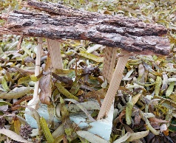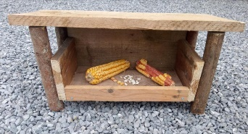  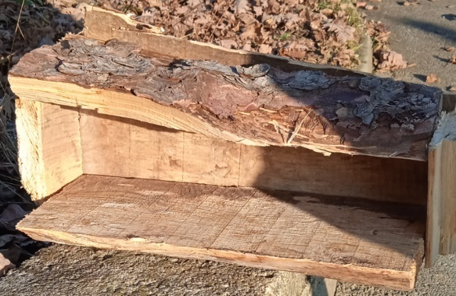  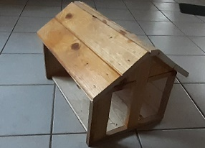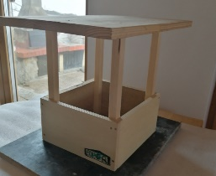  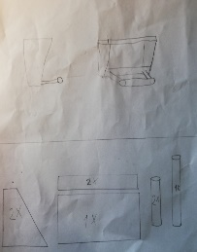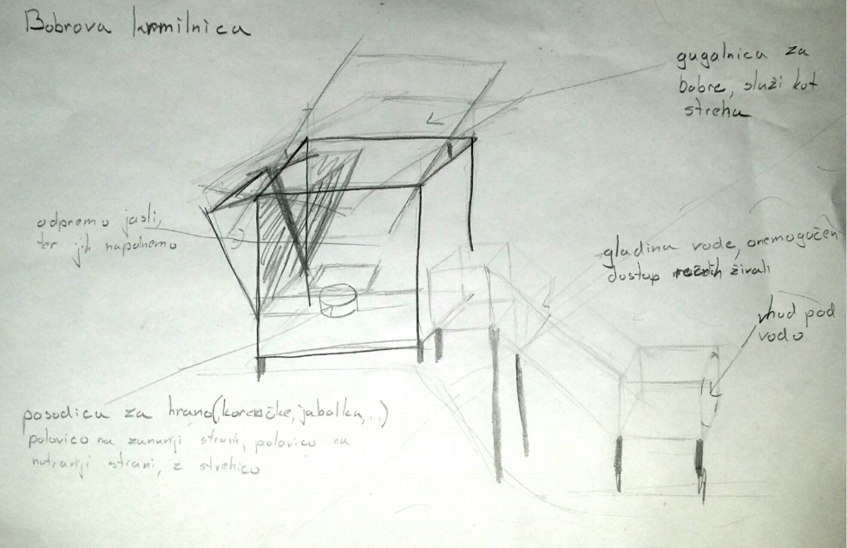
3. | - načrtno opazovanje in zapisovanje opažanj  - zbiranje podatkov  - urim argumentiranje | - Izbira krmilnic  - Postavitev krmilnic  - Opazovanje učinka  - Zapis opažanj  Delno izvedeno zaradi epidemije COVID-19. | - Opravim opazovanje  - Spremljam dogodke ob krmilnici  - Opazovanja zabeležim. | 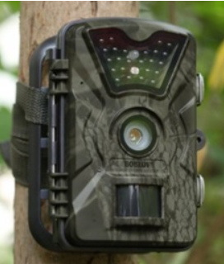  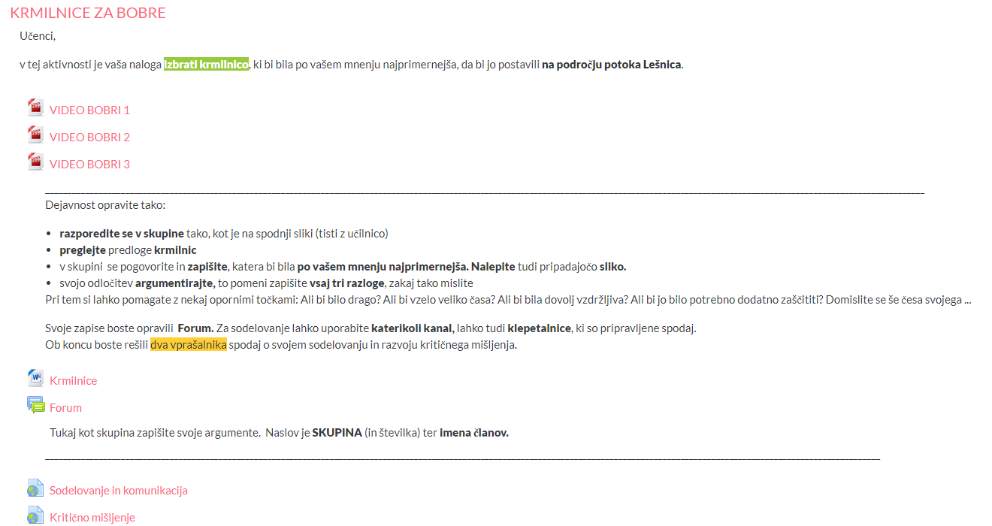  Predstavitev opazovanj in raziskovalnega dela:  RAZISKOVALNO DELO | ATS STEM OŠ Otočec (arnes.si)  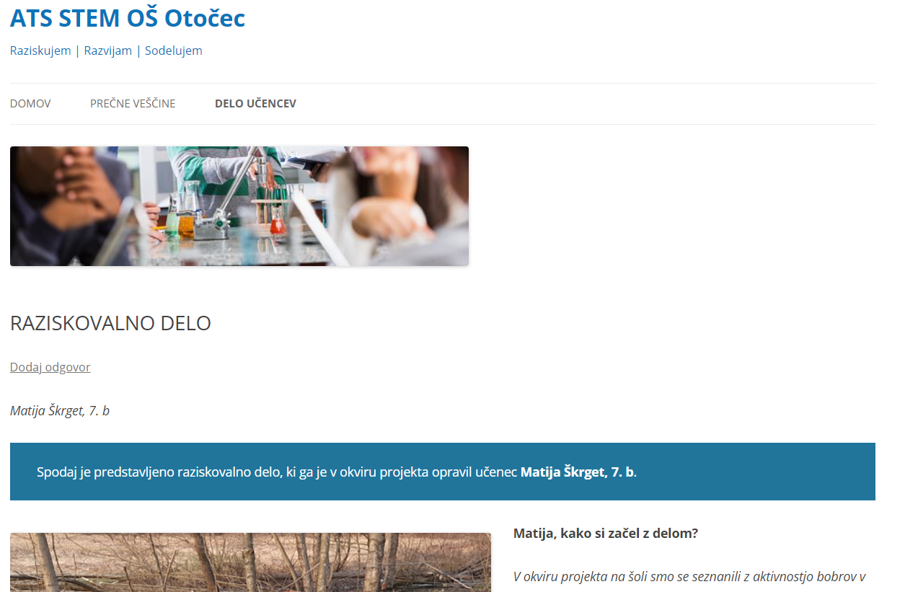
4. | - obdelovanje, predstavljanje in vrednotenje informacij | - Pregled posnetkov  - Obdelava zapiskov opazovanj  - Svoje zapiske delijo s sošolci  Delno izvedeno zaradi epidemije COVID-19. | - Zberem podatke v preglednici.  - Zapiske uredim in jih predstavim sošolcem. | Obdelani in predstavljeni podatki o bobrovih aktivnostih pri krmilnici in v okolici.  Predstavitev dela na Arnes spletišču:  RAZISKOVALNO DELO | ATS STEM OŠ Otočec (arnes.si)
5. | - samorefleksije na opravljeno delo  - uporabim kar je dobro in se iz napak učim | - Razprava o učinkovitosti,  - Metode in oblike dela  - Iskanje drugih rešitev  Opomba:  Zaradi epidemije COVID-19 smo se odločili, da predstavimo virtualno učno pot o bobrih. Pripravili smo jo v programu Artsteps. | - Predstavim svoj argument za ali proti učinkovitosti  - Skupina pripravi en primer izboljšave | Canva  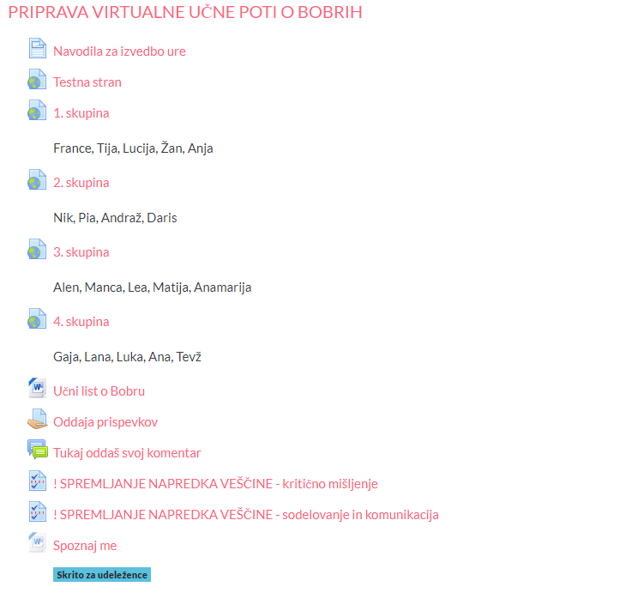 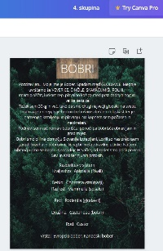 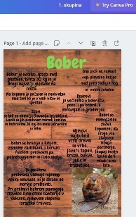  Artsteps  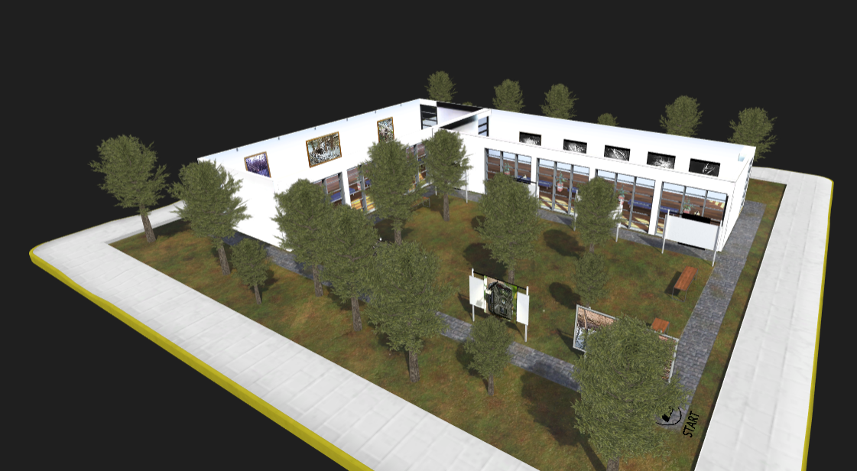

IV. UČNO-DELOVNI LISTI ZA UČENCE (priloženi in oštevilčeni kot Priloga 1, Priloga 2 …)
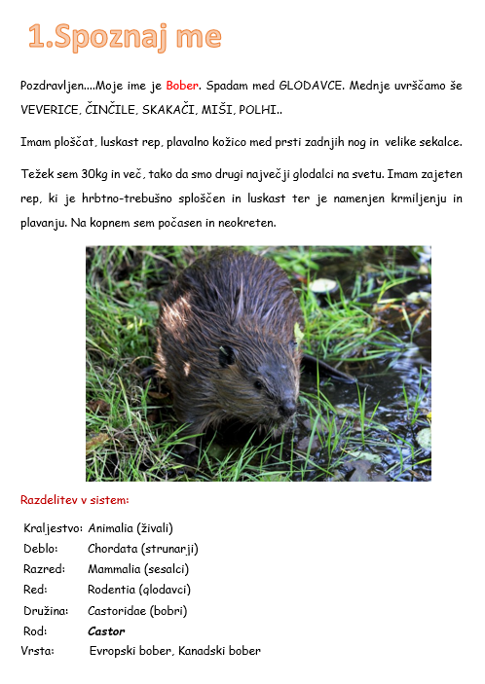
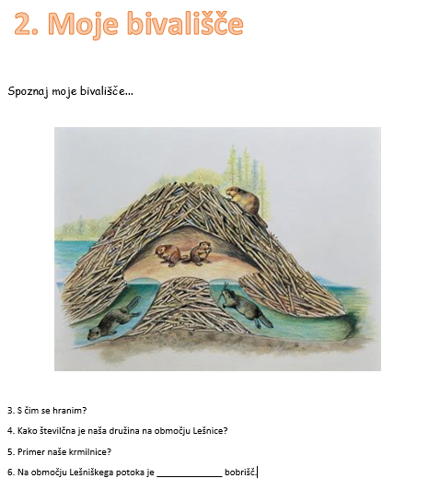

Priloga 1: učno delovni list o bobrih

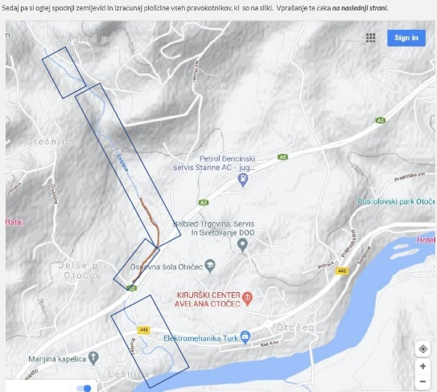
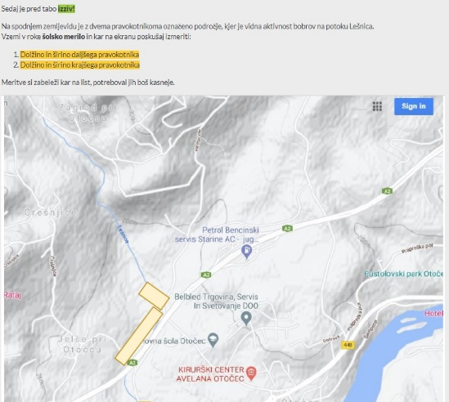

Priloga 2: delovni list površina področja potoka Lešnica in aktivnosti bobrov
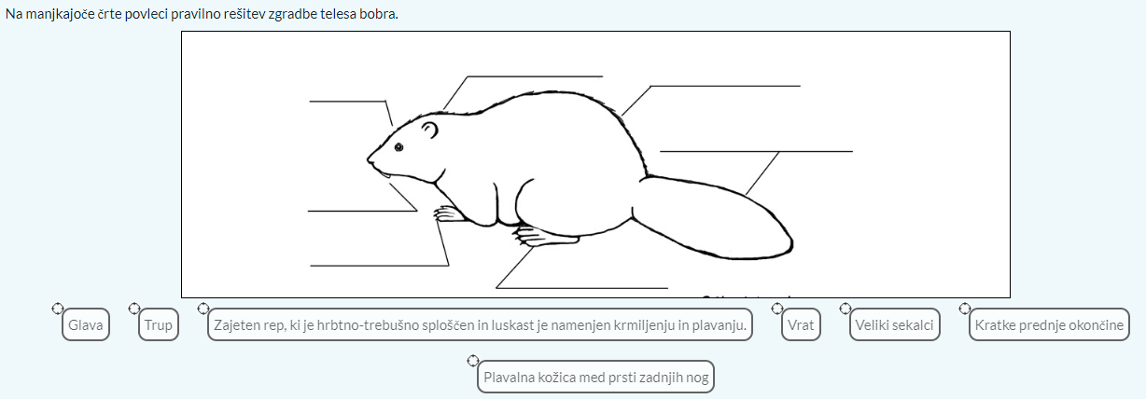

Priloga 3: učni list o bobrih

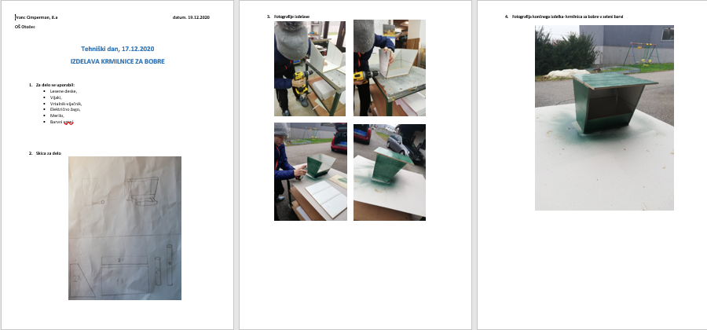
Priloga 4: delovni list izdelava krmilnice

V. EVALVACIJA STEM UČNE ENOTE
1. Kakšni so dosežki učenca/-ev na področju kompetenc, ki smo jih razvijali pri STEM-učni enoti?

ZBIRNIK IZBRANIH DOKAZOV UČENCEV (pridobljenih z IKT) za razvijanje izbranih STEM-kompetenc
Opomba: Dokazi naj bodo vrednoteni v skladu z nameni učenja in s kriteriji uspešnosti na treh ravneh.
 | Korak, pri katerem je dokaz nastal | 1. raven | 2. raven | 3. raven
 | 1. | Učenec je prisoten v skupini in se strinja s predlogi drugih | 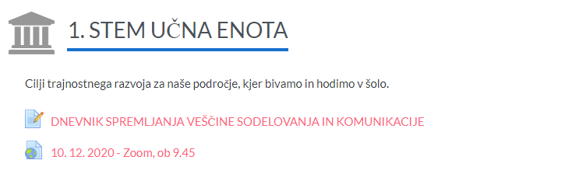  Učenec pove svoj predlog, ki ga skupina objavi | Učenec nadaljuje misel drugega in jo nadgradi.
 | 2. | Učenec načrtuje izdelek, svojih misli ne zna zbrati v načrt po korakih ali opisu  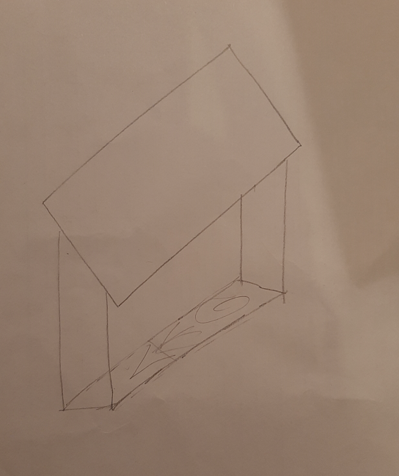 | Učenec izdela načrt, predvidi korake izdelave  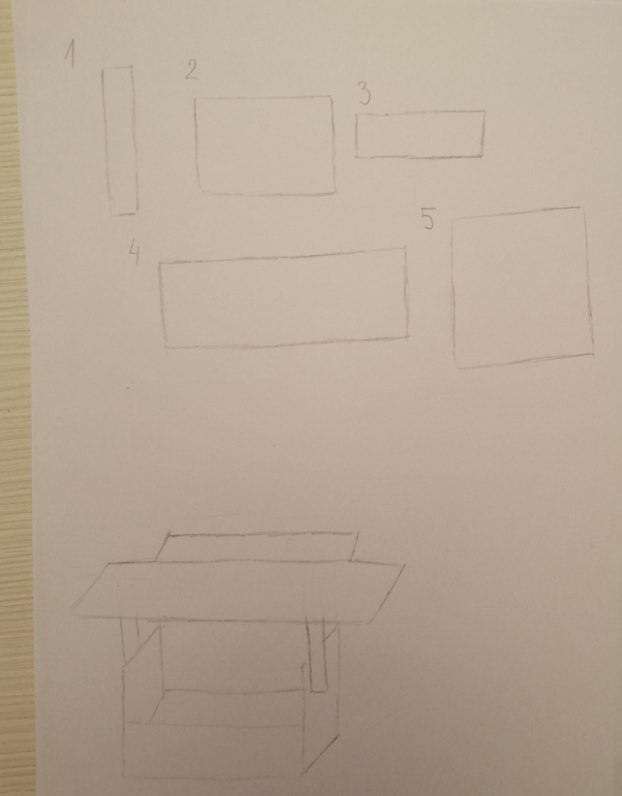 | Učenec izdela načrt, na načrtu je razvidna celotna pot načrtovanja  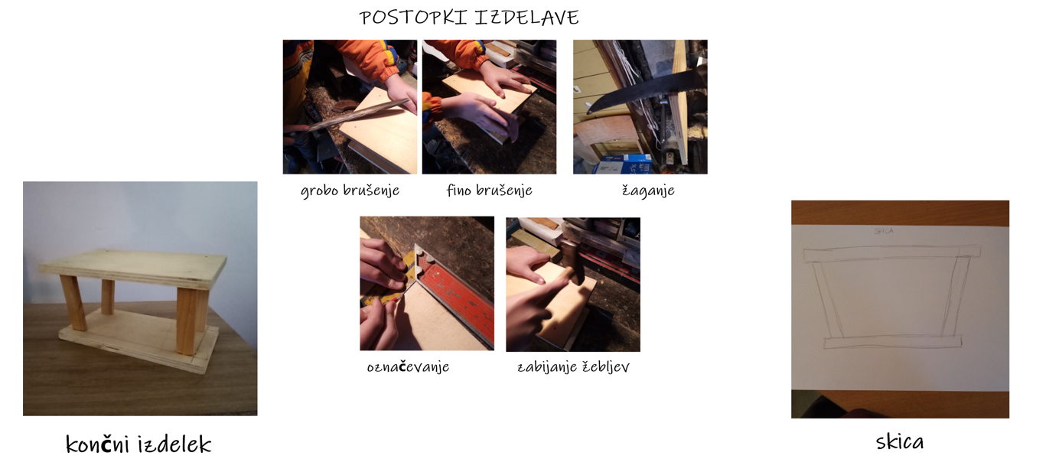
 | 3. | Učenec ugotovi pomanjkljivosti izdelka, ne predlaga rešitev | Učenec se vrne na začetek izziva in poskuša najti rešitev v drugem koraku | Učenec se vrne na začetek izziva in poišče inovativno rešitev na podlagi preteklih izkušenj

Z učenci smo zbrali kriterije razvijanja veščin kritičnega mišljenja in sodelovanja ter komunikacije. Po vsaki dejavnosti je učenec odgovoril na vprašalnik v MS Forms, kasneje Vprašalnik Moodle, kako se mu zdi da je dosegal opredeljene kriterije.
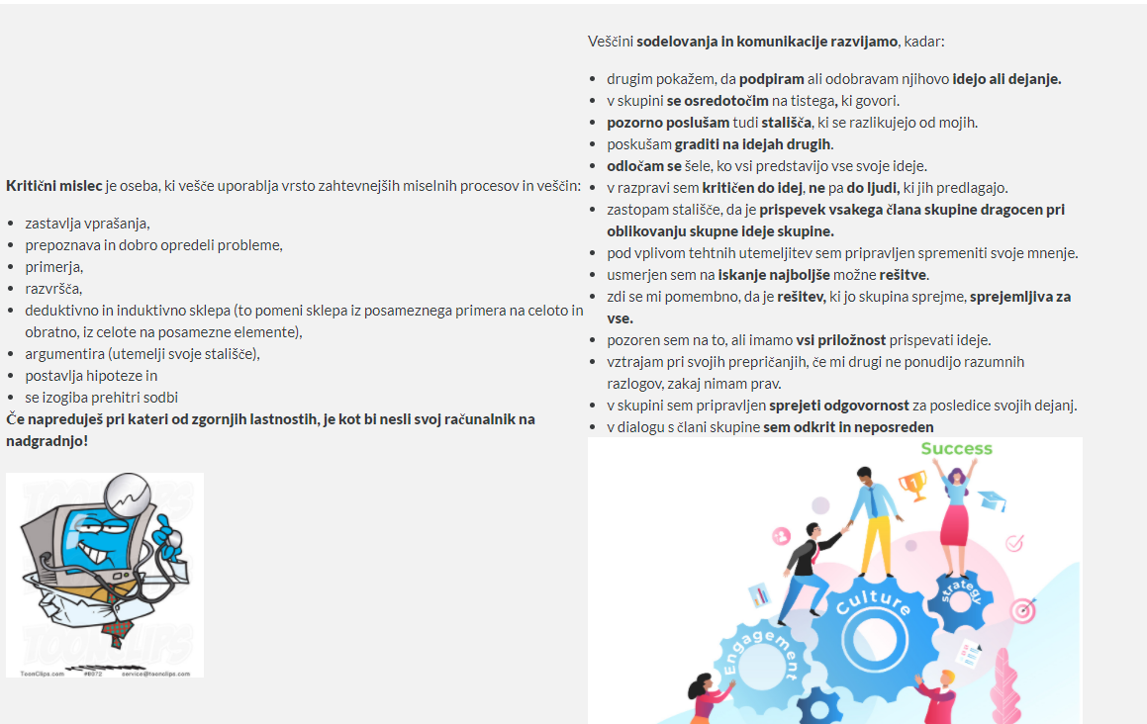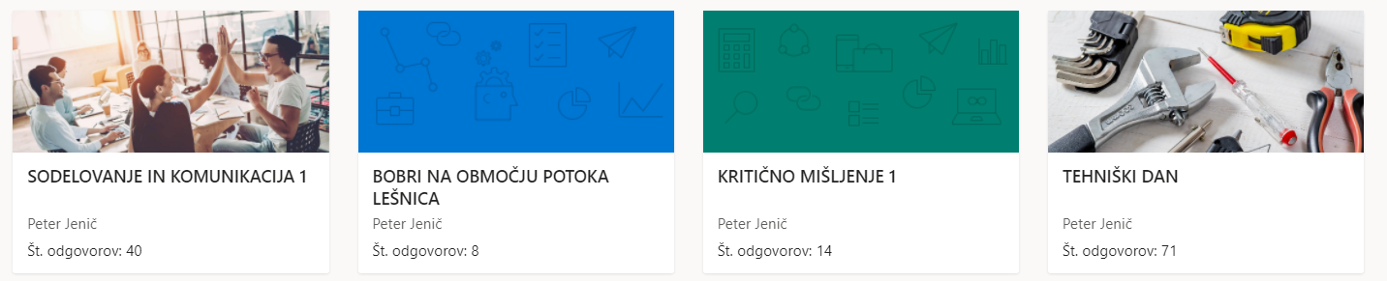

2. Kako dobro so nam služila digitalna orodja za vrednotenje izbranih kompetenc?
VREDNOTENJE UPORABLJENIH DIGITALNA ORODIJ V SKLADU S KRITERIJI
Opomba: vstavite + pri ustreznem kriteriju
DIGITALNO ORODJE | Prilagodljivost | Praktičnost | Funkcionalnost | Uporabnost
Moodle + Zoom + Word | +++ | + | + | ++
Moodle klepetalnice  Zoom klepetalnice (breakrooms) | +  +++ | -  +++ | +++ | - učenci jih niso uporabljali, uporabljali so svoje kanale
MS Forms | +++ | ++ | + (drugo okolje od Moodle)
Moodle kviz | +++ | +++ | +++ | +++
Zoom anketa | +++ | +++ | +++ | +++
Jamboard | +++ | +++ | +++ | Zelo uporabno, vendar ni iz Moodle okolja
Padlet | +++ | +++ | +++ | Zelo uporabno
Artsteps | +++ | +++ | +++ | Izkazalo se je uporabno zaradi razmer epidemije – predstavili smo lahko delo, ki bi ga sicer v živo nismo mogli opraviti.

Učenci bi morali imeti svoj video pogovor znotraj svoje skupine. Chat (klepetalnica Moodle) ni dovolj za njihovo pozitivno izkušnjo. To je omogočal Zoom breakrooms.

- Razmislite in zapišite, kako bi lahko bolje podpirali razvoj izbranih kompetenc učencev pri STEM-učni enoti 2?
Bolje bi morali določiti digitalna orodja, s katerimi bi spremljali prečne veščine
Dejavnosti bi morali načrtovati manj obsežno, bolj osredotočeno.
Bolje določiti namene učenja in kriterije uspešnosti.
V naprej pripraviti okolje za zbirnik dokazov o učenju.

